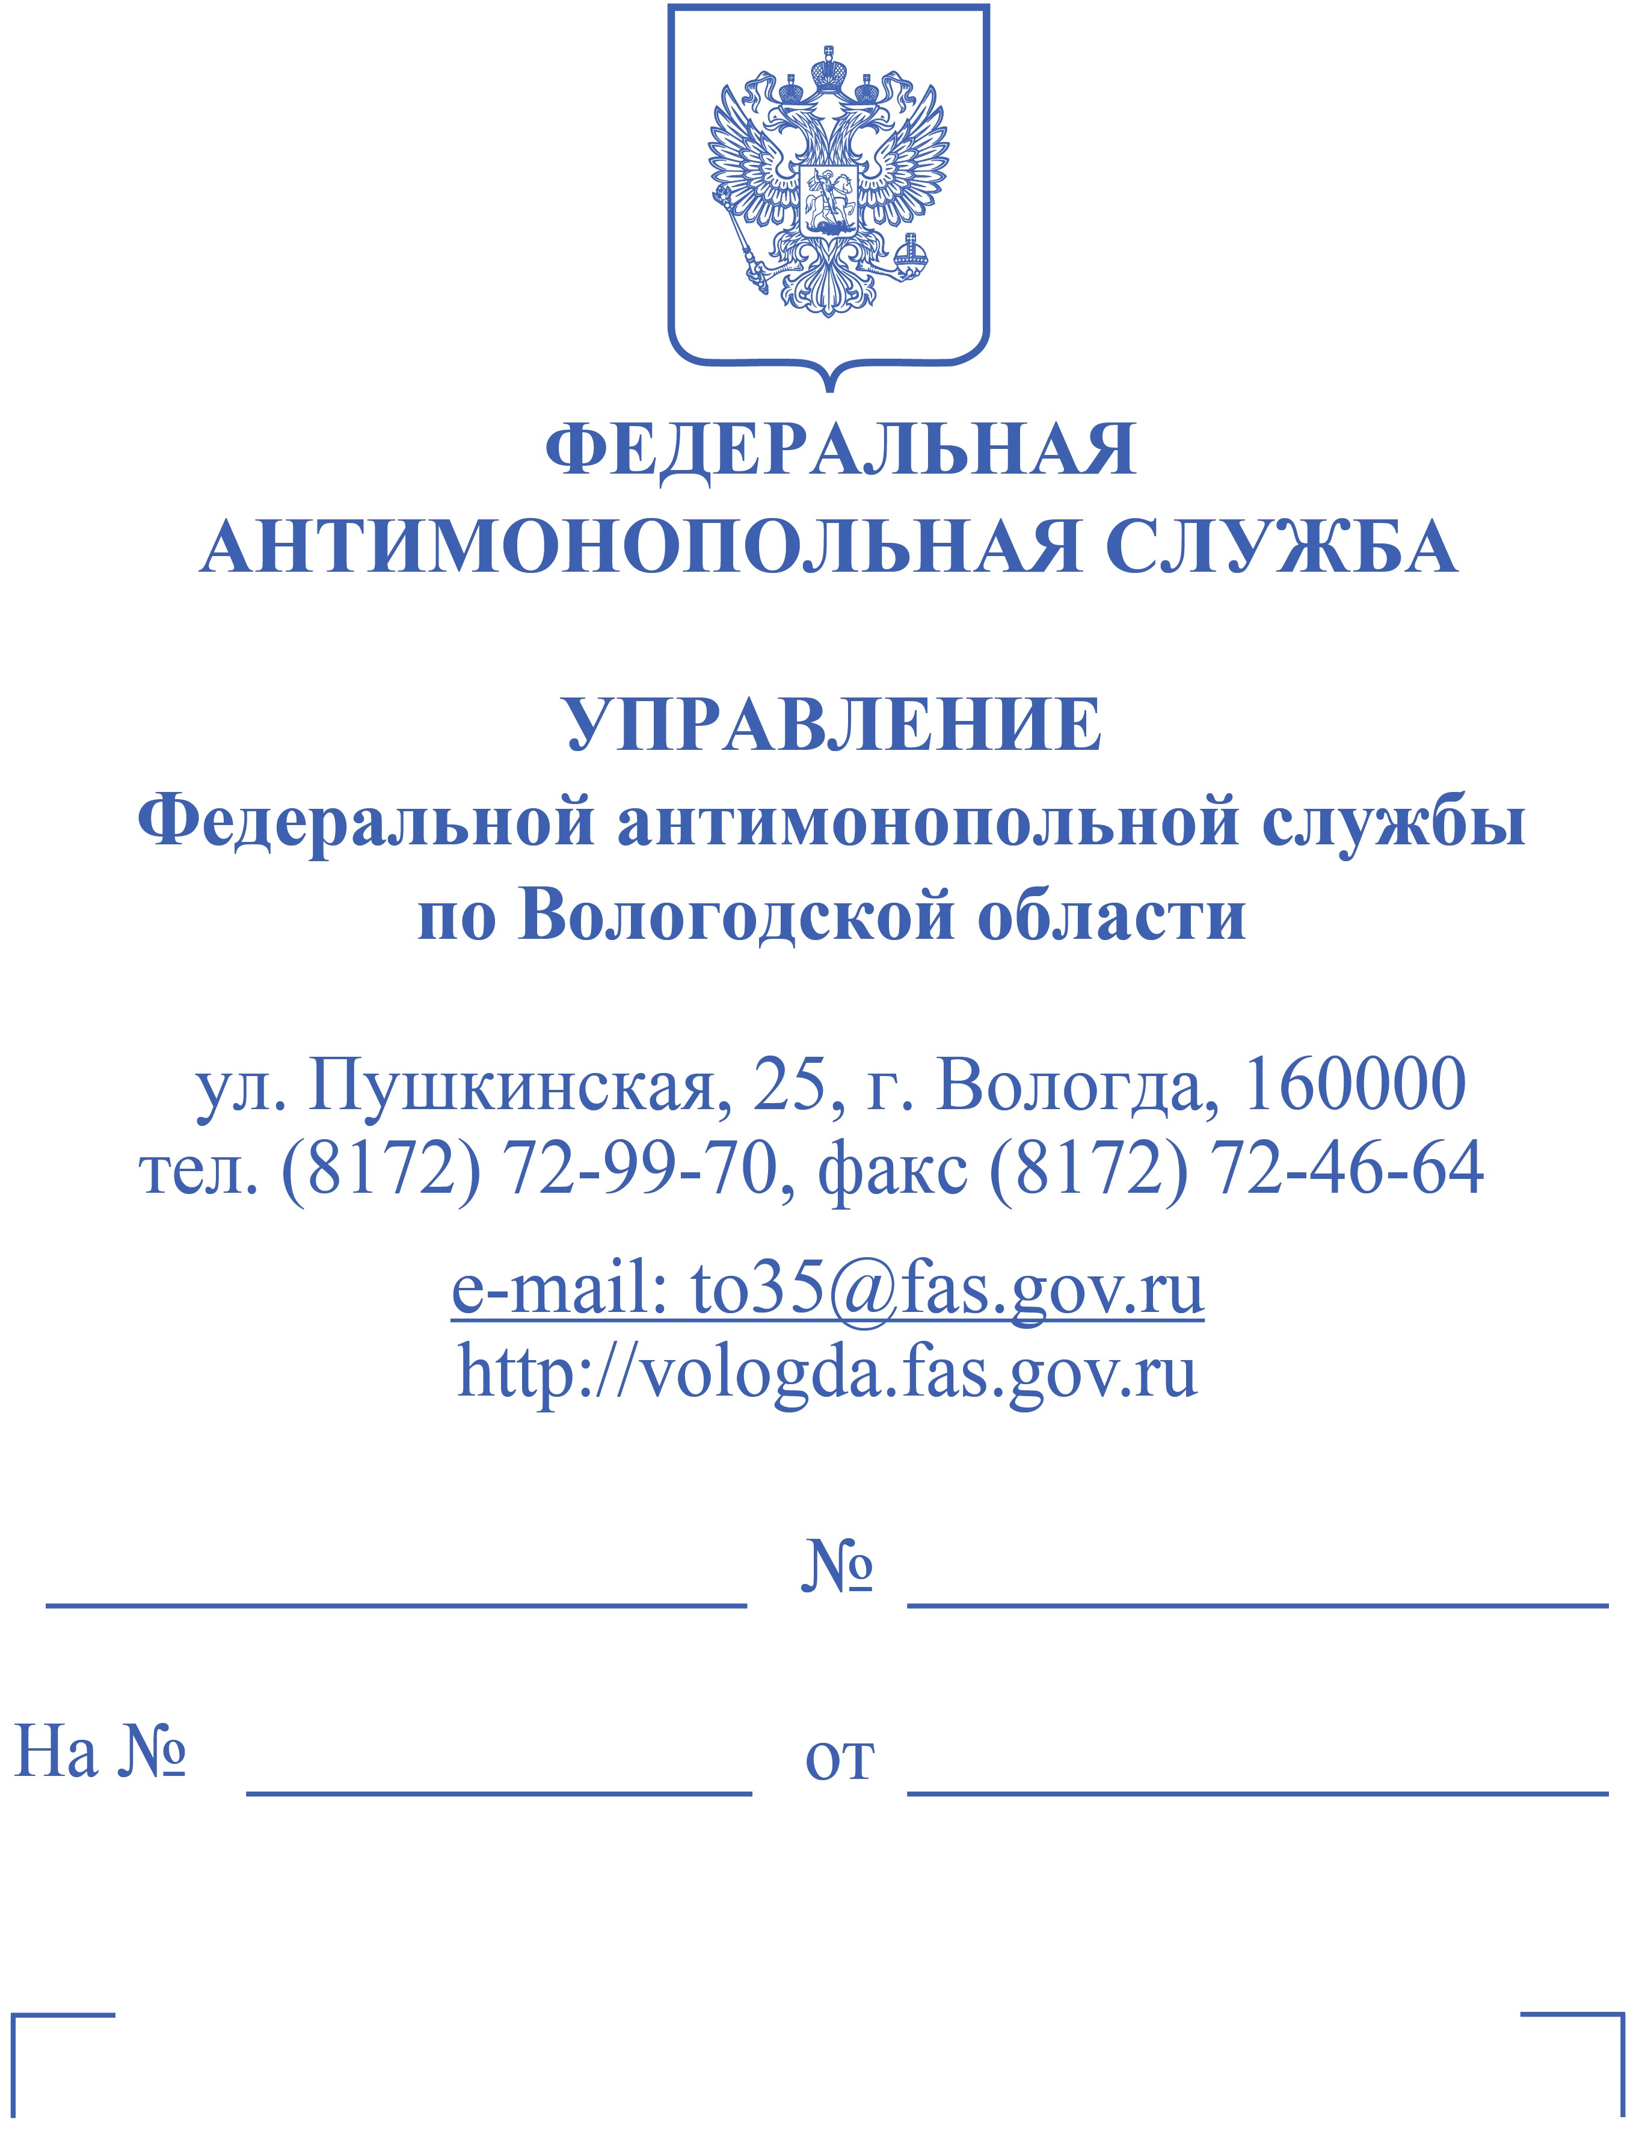

Генеральному директору АО "Дед Мороз"

Представление

<...>

Советский проспект, д. 85
г. Великий Устюг,
162390, Вологодская область
info@dom-dm.ru, pravo@ao-dedmoroz.ru

П Р Е Д С Т А В Л Е Н И Е № 04-32/23-30/ПР
об устранении причин и условий, способствовавших совершению
административного правонарушения

«14» августа 2024 года  (дата вынесения представления) | г. Вологда  (место вынесения представления)

Я, временно исполняющий обязанности заместителя руководителя Управления Федеральной антимонопольной службы по Вологодской области Власов Алексей Алексеевич, рассмотрев протокол об административном правонарушении от 21.06.2024 и иные материалы дела № 035/04/7.32.3-633/2024 (04-32/30-24) об административном правонарушении в отношении Акционерного общества «Дед Мороз» (сокращенное наименование: АО «Дед Мороз», ИНН/ОГРН 3526013449/1033501002061, место нахождение: 162390, Вологодская обл., г. Великий Устюг, Советский пр-т, д. 85) по частям 3, 4, 5 статьи 7.32.3 Кодекса Российской Федерации об административных правонарушения (далее – КоАП РФ), руководствуясь главой 29 КоАП РФ,

У С Т А Н О В И Л:

Постановлением от 14 августа 2024г. № 035/04/7.32.3-633/2024 (04-32/30-24) о назначении административного правонарушения по делу об административном правонарушении АО «Дед Мороз» признано виновным в совершении административных правонарушений, ответственность за которые предусмотрена частями 3, 4, 5 статьи 7.32.3 КоАП РФ.
Причинами и условиями, способствовавшими совершению административного правонарушения, является не принятие АО «Дед Мороз» всех зависящих от него мер по соблюдению установленных законодательством о закупках принципов и основных
положений проведения закупки.
На основании изложенного, генеральному директору АО «Дед Мороз» <...> необходимо принять меры для устранения причин и условий, способствовавших совершению административного правонарушения, в том числе путем установления надлежащего контроля за соблюдением установленных законодательством о закупках принципов и основных положений проведения закупки.
Представление на основании части 2 статьи 29.13 КоАП РФ подлежит рассмотрению в течение месяца со дня его получения.
Информацию о рассмотрении представления и принятых мерах представить в письменной форме в Вологодское УФАС России.
Непринятие по представлению органа (должностного лица), рассмотревшего дело об административном правонарушении, мер по устранению причин и условий, способствовавших совершению административного правонарушения, влечет административную ответственность по ст. 19.6 КоАП РФ.
Представление об устранении причин и условий, способствовавших совершению административного правонарушения, может быть обжаловано в установленном законом порядке.

Врио заместителя руководителя |  | Алексей Алексеевич Власов

Исп.Смышляева И.А.
тел.8(8172) 72-99-58 доп. тел. 8(499)755-23-23, вн.035-130

